**ESCOLA TÉCNICA ESTADUAL DE GUAIANASES**

**CAMILA IGARASHI ALVES**

**GABRIELLE SILVA SANTOS**

**HELDER** **DAVIDSON RODRIGUES ALVARENGA**

**IZABELLA KATO**

**VICTOR ADÃO DA SILVA**

**VINÍCIUS DE ALMEIDA NUNES**

**FACILITA +**

Auxilia pessoas autônomas encontrarem vagas de emprego

SÃO PAULO/SP

2021

**CAMILA IGARASHI ALVES**

**GABRIELLE SILVA SANTOS**

**HELDER** **DAVIDSON RODRIGUES ALVARENGA**

**IZABELLA KATO**

**VICTOR ADÃO DA SILVA**

**VINÍCIUS DE ALMEIDA NUNES**

**FACILITA +**

Auxilia pessoas autônomas encontrarem vagas de emprego

Trabalho de conclusão de curso apresentado à Escola Técnica Estadual de Guaianases como parte dos requisitos para obtenção do grau de Técnico em Desenvolvimento de Sistemas, sob orientação da professora Vanessa Ferraz Duarte Costa.

SÃO PAULO/SP

2021

**CAMILA IGARASHI ALVES**

**GABRIELLE SILVA SANTOS**

**HELDER** **DAVIDSON RODRIGUES ALVARENGA**

**IZABELLA KATO**

**VICTOR ADÃO DA SILVA**

**VINÍCIUS DE ALMEIDA NUNES**

**FACILITA +**

Trabalho de conclusão de curso apresentado à Escola Técnica Estadual de Guaianases como parte dos requisitos para obtenção do grau de Técnico em Informática, sob a orientação das professoras e Vanessa Ferraz Duarte Costa.

|  |  |
| --- | --- |
| ______________________________  Profa. Vanessa Ferraz Duarte Costa  Orientadora |  |

DATA DE VALIDAÇÃO _______/_______/_______

Dedicamos este trabalho aos nossos professores e familiares.

**AGRADECIMENTOS**

Agradecemos primeiramente aos nossos familiares, que permaneceram ao nosso lado em todos os momentos difíceis, apoiando, compreendendo e auxiliando em cada etapa de nossas vidas.

E a todos os professores do Curso de Desenvolvimento de Sistemas, que através de todo conhecimento, aprendizado, incentivo fornecido permitiram com que concluíssemos este trabalho.

“A melhor forma de prever o futuro é criá-lo”

**Peter F. Drucker**

**RESUMO**

Com a chegada da pandemia do Coronavírus (COVID-19) no ano de 2020, houve-se o aumento de desemprego no Brasil, e assim, consequentemente o crescimento da desigualdade social. Observando todo esse cenário de desemprego no país, alguns brasileiros recorreram para os serviços autônomos. Mesmo com a alta demanda por serviços autônomos, não houve o aumento da taxa de lucro para os mesmos, sendo assim não foi suprido a demanda de saída dos investimentos. E na busca pela melhoria de qualidade de vida das pessoas e na melhoria da economia do país, é necessário que surjam novos projetos voltados a contratação e divulgação de empregos. Portanto, a ideia deste trabalho é desenvolver um projeto mobile (site) que seja voltado à contratação de pessoas autônomas, fazendo com que seja condensado o atendimento para os diversos tipos de atividades que não exigem, necessariamente, formalidades empregatícias, assim, aumentando a qualidade de vida e de renda daqueles que necessitam de um auxílio.

**Palavras-chave:** Emprego. Autônomos. Site. Auxílio.

**ABSTRACT**

With the arrival of the Coronavirus pandemic (COVID-19) in the year 2020, there was an increase in unemployment in Brazil, and thus, consequently, the growth of social inequality. Observing this whole scenario of unemployment in the country, some Brazilians have turned to freelance services. Even with the high demand for autonomous services, there has been no increase in the rate of profit for them, and so the demand for exit investments has not been met. And in the search for the improvement of people's quality of life and the improvement of the country's economy, it is necessary that new projects aimed at hiring and promotion of jobs arise. Therefore, the idea of this work is to develop a mobile project (site) that is focused on the hiring of self-employed people, making it condensed the service for the various types of activities that do not necessarily require employment formalities, thus increasing the quality of life and income of those who need help.

**Keywords:** Employment. Self-employed. Site. Help.

**SUMÁRIO**

1. INTRODUÇÃO 10

2. CARACTERIZAÇÃO DA EMPRESA DESENVOLVEDORA 11

2.1. HISTÓRICO 11

2.2. DESCRIÇÃO 11

2.3. LOGO E SLOGAN 11

2.4. ORGANOGRAMA 12

3. SOLUÇÃO PROPOSTA 12

4. ESTUDO DE VIABILIDADE 13

5. METODOLOGIA 13

6. ANÁLISE DO PROJETO 14

6.1. CASO DE USO 14

6.2. DIAGRAMA DE CLASSE 15

6.3. MODELO ENTIDADE RELACIONAMENTO (MER) 16

7. SISTEMA 17

8. CONSIDERAÇÕES FINAIS 27

9. REFERÊNCIAS BIBLIOGRÁFICAS 27

10. APÊNDICE 28

10.1. CÓDIGO-FONTE DO SOFTWARE (LINK DO REPOSITÓRIO) 28

10.2. LINK DO VÍDEO PITCH 28

10.3. ATAS DAS REUNIÕES 29

REFERÊNCIAS........................................................................................................................27

# INTRODUÇÃO

Para que a humanidade evolua, como uma sociedade capaz de conquistar não apenas bens materiais, mas também se concretizar frente a ideais e construções morais, é necessário estar ativamente em um trabalho (REINERT, 2001). O conceito de “homem trabalhador” acompanha o ser humano desde a pré-história, atravessando diferentes contextos e sendo chave da linha do tempo da humanidade. Deste modo, o trabalho é sinônimo de suporte econômico, social e cultural (REIS, 2004) no qual existem relações diretas entre o crescimento econômico e a taxa de desemprego – quanto maior a taxa de desemprego, maior será a perda do poder aquisitivo do país (RIPSA, 2021).

Um dos grandes problemas encontrados atualmente no Brasil, está relacionado ao crescimento da taxa de desemprego. Segundo o IBGE, considera-se desemprego quando uma pessoa, acima de 14 anos, não está exercendo um trabalho e está à procura de um emprego (IBGE, 2021).

Em decorrência da pandemia de COVID-19, houve-se um aumento de desemprego no país, onde os grupos mais afetados foram os com maiores dificuldades de entrada no mercado de trabalho, os terceirizados, os subcontratados, entre outros (COSTA, 2020). Durante o primeiro trimestre de 2021, o Brasil atingiu o número expressivo de 14,8 milhões de pessoas desempregadas (IBGE, 2021).

Em concordância disso, foram relatados dados através de um formulário, criado por nosso grupo de TCC, no qual 150 pessoas de idades variadas responderam, notando assim, uma predominância nas respostas onde 65,04%, possuem a idade entre 14 e 20 anos. A partir dessas respostas, foram apresentadas que o número entre eles de pessoas desempregadas (58,03%) foi superior ao de pessoas empregadas (41,7%).

O desemprego e a baixa renda gerada por família são características que definem e desencadeiam a desigualdade social no Brasil. (IBGE, 2016)

Portanto, este trabalho tem como objetivo a elaboração de um site, que visa comunicar tanto o empregador responsável pela disponibilização da vaga de emprego, quanto o autônomo interessado pela vaga. Deste modo, o site simplificará o atendimento aos diversos tipos de atividades que não exigem, necessariamente, formalidades empregatícias, contribuindo diretamente na luta contra o desemprego. (URANI, 1995)

# CARACTERIZAÇÃO DA EMPRESA DESENVOLVEDORA

## HISTÓRICO

A empresa Night Code foi formada no dia 16 de fevereiro de 2021 por Camila Igarashi Alves, Gabrielle Silva Santos,Helder Davidson Rodrigues Alvarenga, Izabella Kato, Victor Adão da Silva e Vinícius de Almeida Nunes, com o propósito de elaborar o trabalho de conclusão de curso do Técnico de Desenvolvimento de Sistemas da Escola Técnica Estadual de Guaianases, localizada em São Paulo- SP.

## DESCRIÇÃO

A empresa Night Code é atuante no setor de programação, análise e desenvolvimento de sistemas, e, é especializada na criação de softwares, como aplicação web para empresas de baixo e médio porte.

## LOGO E SLOGAN

O logotipo de nossa empresa, foi criado com o intuito de transparecer simplicidade e informação, na qual possui a logomarca de uma estrela, que simboliza a noite e que está interligada ao logotipo, assim, relatando a união entre o produto e a qualidade durante o processo e entrega do produto.

As cores utilizadas na composição do logo, foram o cinza que transmite neutralidade e estabilidade, o azul que transmite tranquilidade e criatividade e o preto que transmite respeito, elegância e sofisticação.

O slogan da nossa empresa é: “O melhor para você!”, que representa a qualidade de desempenho dos programadores na entrega do melhor produto para o usuário.



## ORGANOGRAMA

# SOLUÇÃO PROPOSTA

A busca por emprego tem se tornado cada vez mais recorrente, principalmente durante o tempo da pandemia em que a desigualdade social se tornou mais acentuada e, uma vez que a divulgação de vagas de emprego favorece o fluxo de oferta, e de demanda do mercado empregatício, a solução proposta deste trabalho é que, através de um site mobile pessoas autônomas, jurídicas e usuários da internet possam se cadastrar, divulgar seus serviços, e se candidatar nas vagas existentes.

# ESTUDO DE VIABILIDADE

Foram analisados os recursos técnicos e financeiros necessários para o desenvolvimento do sistema Facilita +.

Consideramos, baseados no tempo e recursos humanos disponíveis para o desenvolvimento do sistema, as seguintes linguagens de programação e sistemas gerenciadores de banco de dados conforme abaixo relacionados:

|  |  |
| --- | --- |
| **Linguagem de programação** | **Custo com aquisição de licença** |
| MySQL Enterprise Edition | R$ 186,22 |
| Visual Studio Professional | R$5.301,00 |
| **CUSTO TOTAL** | R$ 5.487,22 |

**Fontes:** Microsoft e AwardSpace em 24/08/2021

Para implantação e operacionalização do sistema Facilita+, serão necessários os requisitos abaixo:

|  |  |
| --- | --- |
| **Requisitos Mínimos** | **Requisitos recomendados** |
| CPU Intel Core i3 Hdmi 4GB SSD 120GB Windows | Domínio 2 anos |
| Microsoft Windows vista ultimate 32 bit | Windows 10 |
| Navegador Mozilla Firefox | Navegador Google Chrome |
| Hospedagem PHP (plano mínimo) | Hospedagem PHP (plano completo) |
| **CUSTO TOTAL:** R$ 1.754,35 | **CUSTO TOTAL:** R$ 1.806,93 |

**Fontes:** Registro, INOVA, Dell e hostGator em 24/08/2021

Após estudo dos recursos e requisitos necessários para desenvolvimento do projeto de sistema Night Code, concluímos que há viabilidade técnica, financeira e operacional para a implantação do presente projeto.

# METODOLOGIA

A primeira fase do desenvolvimento do trabalho foi a decisão do tema, no qual realizamos uma reunião para fazer o brainstorm. A segunda fase foi a definição do nome da empresa, onde cada pessoa sugeriu um nome, e alguns dias depois realizamos uma chamada de voz para votarmos para o nome que mais gostamos – Night Code.

Ao decorrer do desenvolvimento, algumas ideias foram retiradas, modificadas e acrescentadas, como por exemplo: a forma como seria divulgado as vagas de emprego, e a maneira como seria avaliado os serviços dentro da plataforma. Logo após os ajustes, na segunda fase, passamos a idealizar o protótipo do trabalho, escolhendo a identidade visual da empresa, a paleta de cores, fonte e o logo que seria usado.

E por fim, na última fase decidimos quais seriam os programas utilizados, os quais foram: O “Visual Studio Code” e o “Xampp”.

# ANÁLISE DO PROJETO

## CASO DE USO

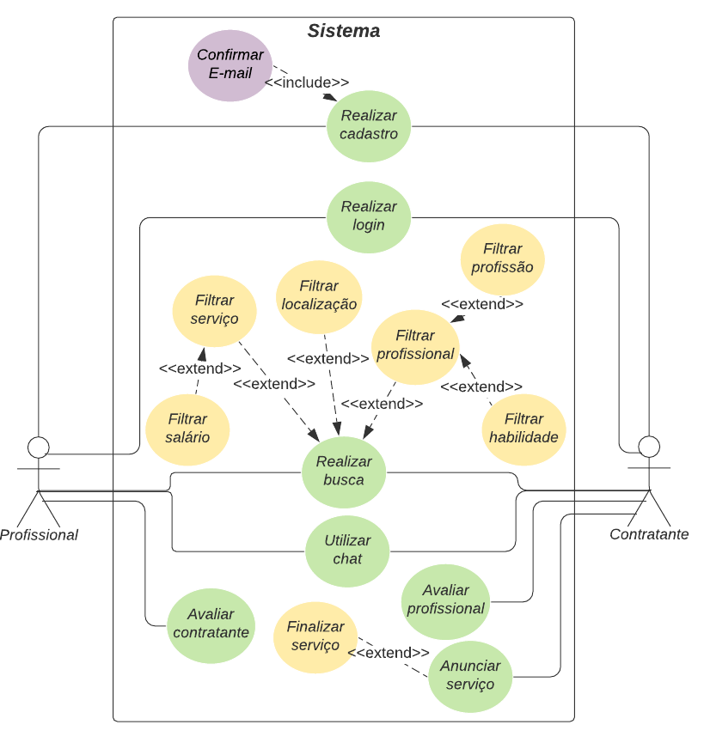

## DIAGRAMA DE CLASSE

## MODELO ENTIDADE RELACIONAMENTO (MER)

# SISTEMA

**Figura 1**- Tela inicial

**Figura 2**- Rodapé da tela inicial

**Figura 3** – Tela de início

**Figura 4** – Tela de cadastro

**Figura 5** – Tela de cadastro do profissional

**Figura 6** – Tela de cadastro do profissional

**Figura 7** – Tela de Habilidades

**Figura 8** – Tela de com cadastro de uma habilidade

**Figura 9** – Inserção de publicações

**Figura 10** – Área do profissional

**Figura 11** – Mensagem de erro ao inserir uma imagem no perfil

**Figura 12** – Inserção da imagem de perfil do profissional

**Figura 13** – Tela do chat

**Figura 15** – Mensagem de erro ao enviar uma mensagem

**Figura 16** – Tela de ajuda ao usuário

**Figura 17** – Tela de ajuda ao usuário

**Figura 17** – Configurações de conta

**Figura 18**– Configurações de conta

**Figura 19**– Exclusão de conta

**Figura 20** – Tela de cadastro do contratante

**Figura 21** – Tela de cadastro do contratante

# CONSIDERAÇÕES FINAIS

Após a realização deste trabalho e suas pesquisas, verificou-se que o desemprego é atenuante em nosso país, e que, portanto, a utilização de um site mobile que aborda novos meios de gerar renda é uma das melhores resoluções para o problema.

O trabalho foi efetuado de acordo com todas as expectativas e propostas aplicadas, ocasionando em bons resultados e permitindo novas análises e opiniões sobre o assunto.

# REFERÊNCIAS BIBLIOGRÁFICAS

COSTA, Simone da Silva. Pandemia e desemprego no Brasil. **Revista de Administração Pública**, [S.L.], v. 54, n. 4, p. 969-978, ago. 2020. FapUNIFESP (SciELO). http://dx.doi.org/10.1590/0034-761220200170.

INSTITUTO BRASILEIRO DE GEOGRAFIA E ESTATÍSTICA. Pesquisa Mensal de Emprego (PME), 2016. Disponível em: https://www.ibge.gov.br/estatisticas/sociais/trabalho/9180-pesquisa-mensal-de-emprego.html?

=&t=o-que-e. Acesso em: 08 jun. 2021.

INSTITUTO BRASILEIRO DE GEOGRAFIA E ESTATÍSTICA. Desemprego, 2021. Disponível em: https://www.ibge.gov.br/explica/desemprego.php. Acesso em: 08 jun. 2021.

INSTITUTO DE PESQUISA ECONÔMICA APLICADA. A Desigualdade no Desemprego no Brasil Metropolitano. n. 29, p. 01-13, set. 2009. Disponível em: http://repositorio.ipea.gov.br/bitstream/11058/5302/1/Comunicado_n29_Desemprego.pdf. Acesso em: 15 jun. 2021.

REDE INTERAGENCIAL DE INFORMAÇÕES PARA A SAÚDE. 2021. Disponível em: http://www.ripsa.org.br/fichasIDB/pdf/ficha_B.7.pdf. Acesso em: 08 jun. 2021.

REINERT, J. N. Desemprego: causas, consequências e possíveis soluções. Revista de Ciências da Administração, n. 5, p. 1-4, jan. 2001. Disponível em: https://periodicos.ufsc.br/index.php/adm/article/view/8065. Acesso em: 15 jun. 2021.

REIS, J. T. dos. História do Trabalho e seu conceito. Newton Paiva, Belo Horizonte, Minas Gerais, v. 6, n. 10, p. 1-10, 2004. Disponível em: https://revistas.newtonpaiva.br/redcunp/wp-content/uploads/2020/05/PDF-D6-10.pdf. Acesso em: 15 jun. 2021.

URANI, André. Crescimento e geração de emprego e renda no Brasil. **Lua Nova**: Revista de Cultura e Política, [S.L.], n. 35, p. 5-38, 1995. FapUNIFESP (SciELO). http://dx.doi.org/10.1590/s01.02-64451995000100002.

# APÊNDICE

## CÓDIGO-FONTE DO SOFTWARE (LINK DO REPOSITÓRIO)

<https://github.com/VictorSilva27/Facilita>

## LINK DO VÍDEO PITCH

<https://youtu.be/qTKWaMXOQoI>

## ATAS DAS REUNIÕES

**Figura 1**- Ata dia 16/02/2021

**Figura 2**- Ata dia 09/03/2021

**Figura 3**- Ata dia 16/03/2021

**Figura 4**- Ata dia 13/04/2021

**Figura 4**- Ata dia 13/05/2021

**Figura 5**- Ata dia 05/06/2021

**Figura 6**- Ata dia 20/08/2021

**Figura 7**- Ata dia 23/08/2021

**Figura 8**- Ata dia 23/09/2021